Федеральное государственное бюджетное образовательное
учреждение высшего образования "Красноярский государственный медицинский университет имени профессора В. Ф. Войно-Ясенецкого" Министерства здравоохранения Российской Федерации

Кафедра кардиологии, функциональной и клинико-лабораторной диагностики ИПО

Зав.кафедрой: профессор, Матюшин Г.В.

Реферат на тему:

Стресс-эхокардиография.
Выполнила:
Ординатор:
Функциональная диагностика
Широн Алёна Константиновна

Красноярск 2024
Содержание:
- Стресс – ЭхоКГ
- Показания
- Противопоказания
- При проведении стресс-ЭхоКГ с физической нагрузкой
- Фармакологические варианты стресс-ЭхоКГ

Нагрузочная эхокардиография, или, как ее еще называют, стресс-эхокардиография (стресс-ЭхоКГ), представляет собой слияние двумерной эхокардиографии и нагрузочного теста. Это метод комплексной неинвазивной диагностики, который позволяет детализировать ишемию миокарда, определять бассейн стенозированной коронарной артерии, выявлять жизнеспособность миокарда в зоне постинфарктного поражения, оценивать инотропный резерв сократимости левого желудочка. Главной предпосылкой, лежащей в основе метода, является тот факт, что возникновение ишемии миокарда сопровождается нарушением сократимости левого желудочка.
Основными преимуществами стресс-ЭхоКГ являются:
– возможность получения множественных сечений сердца, визуализации каждого сегмента левого желудочка;
– оценка результатов исследования в реальном масштабе времени с прекрасным пространственным разрешением;
– большой выбор ЭхоКГ-показателей региональной и глобальной сократительной функции сердца;
– мобильность современных ультразвуковых аппаратов;
– неинвазивность, безопасность исследования, хорошая переносимость больными, исключение ионизирующей радиации, возможность проведения исследования неограниченное число раз;
– сравнительно низкая стоимость метода.
Стресс-ЭхоКГ также может помочь врачу в отборе пациентов с высоким и низким риском сердечно-сосудистых осложнений, в контроле эффективности лечебных и реабилитационных мероприятий. Однако, как и любой другой диагностический метод, стресс-ЭхоКГ имеет свои недостатки:
– невозможность выполнения исследования у пациентов с плохим качеством визуализации структур сердца;
– большое значение субъективного фактора при обработке результатов;
– высокая стоимость подготовки квалифицированного специалиста.
При диагностике ИБС визуализирующие методы (стрессЭХОКГ) используются в следующих случаях:
1.При высокой вероятности ложноположительного результата нагрузочной ЭКГ-пробы:
-прием лекарств (дигиталис, фенотиазины, антиаритмические препараты I группы)
-феномен WPW
-гипертрофия левого желудочка
-пороки сердца
-измененная конечная часть желудочкового комплекса
у лиц женского пола
2. При невозможности интепретации ЭКГ:
-блокада левой ножки пучка Гиса
-электрокардиостимулятор
-выраженные изменения ЭКГ в покое
3. Когда желательно сопоставление с анатомией:
-корреляция с катетеризацией
-контроль результатов реваскуляризации
4. Для увеличения чувствительности и специфичности
Показания к стресс-эхокардиографии
• Диагностика ИБС.
• Неинформативные результаты нагрузочного электрокардиографического теста (велоэргометрия, тредмил) или неспособность пациента к выполнению нагрузки.
• Для определения ишемического ответа до и после интервенционной или оперативной реваскуляризации у пациентов с ИБС.
• Для выявления области ишемии у пациентов с ИБС.
• Определение степени риска и прогноза у пациентов перед большим хирургическим вмешательством, у больных с ИБС, с гипертонией, с некоронарогенными заболеваниями миокарда.
• Определение жизнеспособности миокарда.
• Определение степени аортального стеноза у пациентов со сниженной систолической функцией ЛЖ.
Противопоказания к стресс эхокардиографии:
• Нестабильная стенокардия
• Острая стадия инфаркта миокарда
• Аневризма сердца
• Выраженная сердечная недостаточность
• Лихорадочные состояния
• Аортальный стеноз
• Высокая степень гипертонии
• Тахикардия
• Сахарный диабет
• Ожирение
• Нарушение функции шитовидной железы
• Психоневрологические расстройства.
Существует ряд нагрузок, используемых при проведении стресс-ЭхоКГ:
• физические нагрузки – вертикальная и горизонтальная велоэргометрия (ВЭМ), бег на тредмиле, работа на ручном эргометре, изометрическая нагрузка;
• электрическая стимуляция предсердий – прямая и чреспищеводная (ЧПЭСП);
• фармакологические нагрузки – пробы с добутамином, дипиридамолом, аденозином, эргоновином, арбутамином, АТФ;
• другие виды нагрузок – холодовая, ментальная, гипервентиляция.
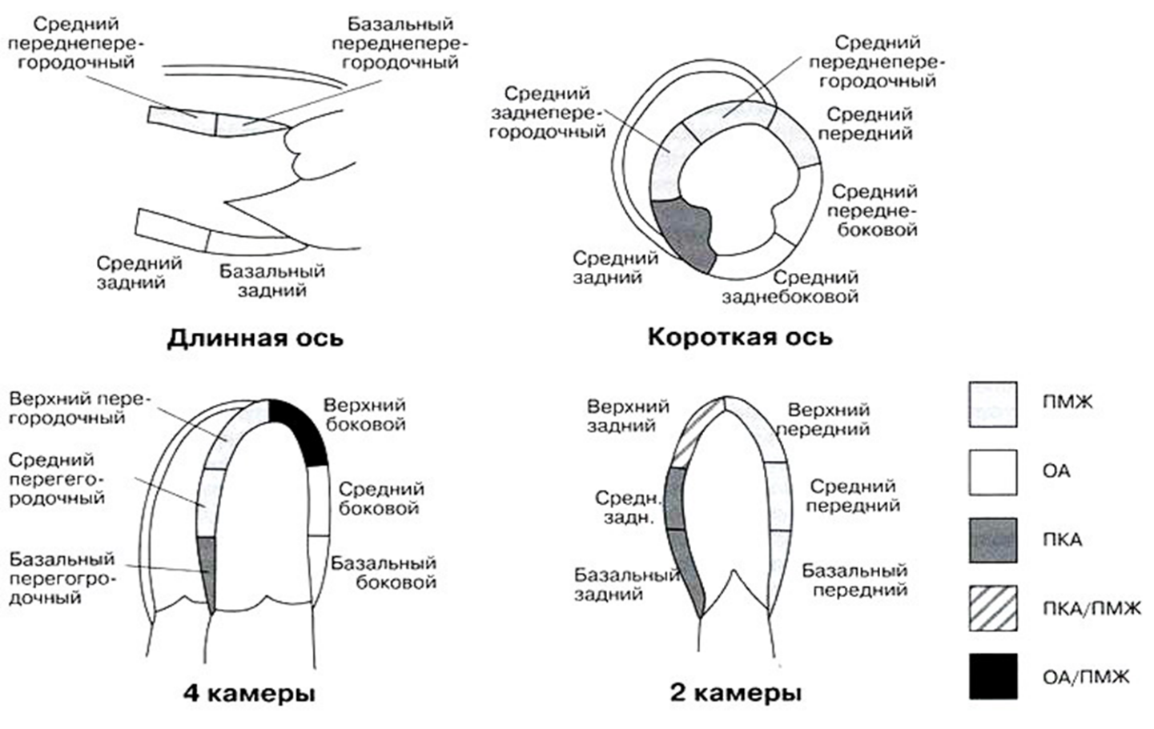

Сегменты сердца для оценки локальной сократимости миокарда при стресс-эхо-кг
При проведении стресс-ЭхоКГ с физической нагрузкой больной выполняет работу на велоэргометре по обычному протоколу: непрерывная ступенеобразно возрастающая нагрузка под контролем ЭКГ и АД. Однако перед нагрузкой в положении на левом боку проводят ЭхоКГ и сразу же после появления клинических или электрокардиографических признаков ишемии миокарда, достижения субмаксимальной ЧСС или появлении других критериев, проводят повторное ультразвуковое исследование. Это исследование выполняется также в положении больного на левом боку и должно быть закончено в течение 1–2 мин. Далее изучаются изменения ЭхоКГ и ЭКГ в восстановительном периоде: обычно через 3, 6 и 10 мин после нагрузки.
К недостаткам этого варианта стресс-ЭхоКГ следует отнести частичную утрату информации из-за тахипноэ и движений грудной клетки в связи с одышкой, а также из-за потери времени при перемещении пациента с велоэргометра (тредмила) на кушетку. Однако проведение стресс-ЭхоКГ с физической нагрузкой упрощается при наличии горизонтального велоэргометра. При этом можно получить дополнительную информацию, записывая ЭхоКГ на каждой ступени выполняемой работы.
Фармакологические варианты стресс-ЭхоКГ лишены указанных недостатков и достаточно широко используются в кардиологической практике. Наиболее часто используется проба с добутамином (добутрексом). Этот препарат оказывает положительный инотронный и хронопотронный эффекты, увеличивает потребление кислорода миокардом и при отсутствии адекватного кровоснабжения вызывает его ишемию. Последняя возникает в основном в бассейне стенозированной артерии. Поскольку добутамин является катехоламином, то для проведения этой фармакологической пробы имеются дополнительные противопоказания – пароксизмальные нарушения сердечного ритма в анамнезе, лечение антиаритмическими средствами, сердечными гликозидами, глаукома, тиреотоксикоз.
Добутамин обычно вводят в дозах 5,10, 20, 30 и 40 мкг/кг/мин. Инфузию начинают с 5 мкг/кг/мин и согласно выбранному протоколу дозу увеличивают каждые 3 мин. Если во время исследования достигнута субмаксимальная частота сердечных сокращений (85 % от максимальной для данного пациента), но не получены другие критерии прекращения пробы, то может быть внутривенно введен 1 мг атропина (по 0,25 мг 4 раза в течение 4 мин). Обычно же проба у больных ИБС информативна при достижении ЧСС 120–140 в мин. Эхокардиографическое изображение получают в конце каждого этапа исследования. Во время пробы должен проводиться постоянный контроль ЭКГ и АД. Для устранения тяжелой ишемии используется нитроглицерин, а также b-адреноблокаторы (обзидан внутривенно), являющиеся антидотами для добутамина. Есть и другие протоколы проведения добутаминовой стресс-ЭхоКГ.
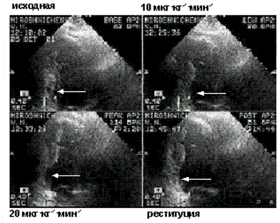
Возникновение ишемии при проведении пробы с добутамином. Представлена верхушечная двухкамерная позиция ЛЖ в режиме четырех квадратов, стрелками указана зона ишемии миокарда (базальный сегмент нижней стенки ЛЖ). Все изображения получены в конце систолы ЛЖ.
Дипиридамол (курантил) является одним из основных фармакологических препаратов, используемых при проведении стресс-ЭхоКГ. Дипиридамол вызывает выраженную дилатацию артериол и приводит к возникновению феномена «обкрадывания». При проведении исследования дипиридамол вводится внутривенно одной дозой 0,56 мг/кг в течение 4 мин, затем в течение 4 мин регистрируется ЭхоКГ и ЭКГ. Далее, если не появились признаки ишемии миокарда, вводится вторая доза дипиридамола – 0,28 мг/кг в течение 2 мин и общее количество препарата достигает 0,84 мг/кг. Через 10 мин от начала пробы при отсутствии признаков ишемии миокарда для того, чтобы вызвать тахикардию, ежеминутно внутривенно болюсом вводится атропин по 0,25 мг (максимальная доза атропина 1 мг). Спровоцированная атропином тахикардия достигает наибольших значений через 3–4 мин.
Побочными эффектами введения дипиридамола являются: головная боль, прилив к лицу, пульсация сосудов головы, тошнота, бронхоспазм. Эти явления успешно купируются внутривенным вливанием эуфиллина.
Аденозин также как дипиридамол вызывает дилатацию артериальных, в том числе и коронарных сосудов, что приводит к возникновению феномена «обкрадывания». Однако аденозин имеет более высокую активность и более короткий период полураспада, чем дипиридамол, что позволяет отдать ему предпочтение при проведении фармакологической стресс-ЭхоКГ.
Аденозин вводится внутривенно в дозе 50, 75, 100 и затем 140 мг/кг/ мин за 1-минутные интервалы. Пиковая доза достигается за 3–4 мин. Ежеминутно проводится эхокардиографическое исследование.
Побочные эффекты, вызванные введением аденозина сходны с теми, которые возникают под влиянием дипиридамола, и хорошо купируются эуфиллином.
Для подтверждения диагноза спонтанной стенокардии может быть проведено стресс-ЭхоКГ-исследование с эргоновином малеатом, который обладает способностью вызывать спазм коронарных артерий. Эргоновин малеат или тартрат вводится внутривенно болюсом в дозе 0,025 или 0,05 мг, затем при отсутствии эффекта через 8 мин 0,1 мг и снова через 8 мин, если не появились признаки ишемии миокарда, 0,2 мг препарата. Проба считается отрицательной при отсутствии клинических, электрокардиографических и эхокардиографических критериев ишемии миокарда.
К побочным эффектам эргоновина следует отнести резкое повышение АД. Возникший спазм коронарных артерий хорошо купируется внутривенным введением нитроглицерина, шприц с которым должен быть готов к использованию на всех этапах исследования.
Стресс-эхокардиография используется не только для диагностики ИБС, но и для выбора тактики ведения больных с ИБС, поскольку возможность восстановления функции миокарда после его реваскуляризации остается важным предиктором прогноза.
В настоящее время наши представления об ишемии миокарда дополнены понятием «гибернирующий» («спящий») миокард.
Термин «гибернирующий» миокард предложил S.H. Rahimtoola в 1985 г. Гибернация — это состояние миокарда, характеризующееся обратимой локальной систолической дисфункцией, полностью или частично исчезающей после улучшения коронарного кровообращения и/или снижения потребности миокарда в кислороде.
Выявление гибернирующего миокарда у больных с систолической дисфункцией левого желудочка имеет большое клиническое значение и должно быть оценено в каждом конкретном случае. Только при наличии гибернирующего миокарда становятся оправданными мероприятия по реваскуляризации. Более того, диагностика гибернирующего миокарда приобретает решающее значение при решении вопроса о тактике ведения больных с систолической дисфункцией левого желудочка при хронической сердечной недостаточности, поскольку более 50% больных с гибернирующим миокардом умирает в течение 5 лет с момента его формирования.
Наиболее доступным методом оценки гибернирующего миокарда считается стресс-эхокардиография с добутамином. Выявление гибернирующего миокарда наиболее показано больным с тяжелой систолической дисфункцией левого желудочка (фракция выброса менее 35%).
При выраженном стенозе коронарных артерий и снижении глобальной сократимости миокарда левого желудочка наличие гибернирующего миокарда имеет неблагоприятное прогностическое значение по сравнению с больными, у которых нарушения сократимости миокарда обусловлены только рубцовыми изменениями. Гибернирующий миокард является источником аритмий и ассоциируется со снижением выживаемости, если таким больным не проводится реваскуляризация сердца. Однако после нее наличие гибернирующего миокарда позволяет предсказать улучшение функции левого желудочка. При отборе пациентов на реваскуляризацию важно учитывать факт наличия не только гибернирующего миокарда, но и определенного количества гибернирующей ткани.

Литература:
- Стресс-эхокардиография
Седов В.П. , Алехин М.Н. , Корнеев Н.В.
- Стресс-эхокардиография, под редакцией Ю.А. Васюка.
- Стресс-эхокардиография, Т. Р. Рябова.

